КУРСОВАЯ РАБОТА
ПО ДИСЦИПЛИНЕ "ДИСКРЕТНАЯ МАТЕМАТИКА"
ВАРИАНТ 11

1. УСЛОВИЕ ЗАДАЧИ

Построить комбинационные схемы в различных базисах, реализующие не полностью определенную булеву функцию f(X) = f(x1, x2, x3, x4, x5), которая принимает значение 1 при условии: 5 ≤ (x2x3 + x4x5x1) ≤ 8, и неопределенное значение на наборах, для которых (x4x5x1)=1.

2. ТАБЛИЦА ИСТИННОСТИ

N | x1 | x2 | x3 | x4 | x5 | x2x3(dec) | x4x5x1(dec) | S | f
0 | 0 | 0 | 0 | 0 | 0 | 0 | 0 | 0 | 0
1 | 0 | 0 | 0 | 0 | 1 | 0 | 2 | 2 | 0
2 | 0 | 0 | 0 | 1 | 0 | 0 | 4 | 4 | 0
3 | 0 | 0 | 0 | 1 | 1 | 0 | 6 | 6 | 1
4 | 0 | 0 | 1 | 0 | 0 | 1 | 0 | 1 | 0
5 | 0 | 0 | 1 | 0 | 1 | 1 | 2 | 3 | 0
6 | 0 | 0 | 1 | 1 | 0 | 1 | 4 | 5 | 1
7 | 0 | 0 | 1 | 1 | 1 | 1 | 6 | 7 | 1
8 | 0 | 1 | 0 | 0 | 0 | 2 | 0 | 2 | 0
9 | 0 | 1 | 0 | 0 | 1 | 2 | 2 | 4 | 0
10 | 0 | 1 | 0 | 1 | 0 | 2 | 4 | 6 | 1
11 | 0 | 1 | 0 | 1 | 1 | 2 | 6 | 8 | 1
12 | 0 | 1 | 1 | 0 | 0 | 3 | 0 | 3 | 0
13 | 0 | 1 | 1 | 0 | 1 | 3 | 2 | 5 | 1
14 | 0 | 1 | 1 | 1 | 0 | 3 | 4 | 7 | 1
15 | 0 | 1 | 1 | 1 | 1 | 3 | 6 | 9 | 0
16 | 1 | 0 | 0 | 0 | 0 | 0 | 1 | 1 | d
17 | 1 | 0 | 0 | 0 | 1 | 0 | 3 | 3 | 0
18 | 1 | 0 | 0 | 1 | 0 | 0 | 5 | 5 | 1
19 | 1 | 0 | 0 | 1 | 1 | 0 | 7 | 7 | 1
20 | 1 | 0 | 1 | 0 | 0 | 1 | 1 | 2 | d
21 | 1 | 0 | 1 | 0 | 1 | 1 | 3 | 4 | 0
22 | 1 | 0 | 1 | 1 | 0 | 1 | 5 | 6 | 1
23 | 1 | 0 | 1 | 1 | 1 | 1 | 7 | 8 | 1
24 | 1 | 1 | 0 | 0 | 0 | 2 | 1 | 3 | d
25 | 1 | 1 | 0 | 0 | 1 | 2 | 3 | 5 | 1
26 | 1 | 1 | 0 | 1 | 0 | 2 | 5 | 7 | 1
27 | 1 | 1 | 0 | 1 | 1 | 2 | 7 | 9 | 0
28 | 1 | 1 | 1 | 0 | 0 | 3 | 1 | 4 | d
29 | 1 | 1 | 1 | 0 | 1 | 3 | 3 | 6 | 1
30 | 1 | 1 | 1 | 1 | 0 | 3 | 5 | 8 | 1
31 | 1 | 1 | 1 | 1 | 1 | 3 | 7 | 10 | 0

3. КАНОНИЧЕСКИЕ ФОРМЫ

КДНФ (по наборам 3,6,7,10,11,13,14,18,19,22,23,25,26,29,30):
f = (¬x1∧¬x2∧¬x3∧x4∧x5) ∨ (¬x1∧¬x2∧x3∧x4∧¬x5) ∨ (¬x1∧¬x2∧x3∧x4∧x5) ∨ (¬x1∧x2∧¬x3∧x4∧¬x5) ∨ (¬x1∧x2∧¬x3∧x4∧x5) ∨ (¬x1∧x2∧x3∧¬x4∧x5) ∨ (¬x1∧x2∧x3∧x4∧¬x5) ∨ (x1∧¬x2∧¬x3∧x4∧¬x5) ∨ (x1∧¬x2∧¬x3∧x4∧x5) ∨ (x1∧¬x2∧x3∧x4∧¬x5) ∨ (x1∧¬x2∧x3∧x4∧x5) ∨ (x1∧x2∧¬x3∧¬x4∧x5) ∨ (x1∧x2∧¬x3∧x4∧¬x5) ∨ (x1∧x2∧x3∧¬x4∧x5) ∨ (x1∧x2∧x3∧x4∧¬x5).

ККНФ (по наборам 0,1,2,4,5,8,9,12,15,17,21,27,31):
f = (x1∨x2∨x3∨x4∨x5) ∧ (x1∨x2∨x3∨x4∨¬x5) ∧ (x1∨x2∨x3∨¬x4∨x5) ∧ (x1∨x2∨x3∨¬x4∨¬x5) ∧ (x1∨x2∨¬x3∨x4∨x5) ∧ (x1∨x2∨¬x3∨x4∨¬x5) ∧ (x1∨x2∨¬x3∨¬x4∨¬x5) ∧ (x1∨¬x2∨x3∨x4∨x5) ∧ (x1∨¬x2∨x3∨x4∨¬x5) ∧ (x1∨¬x2∨¬x3∨x4∨x5) ∧ (¬x1∨x2∨x3∨x4∨x5) ∧ (¬x1∨x2∨x3∨¬x4∨¬x5) ∧ (¬x1∨¬x2∨¬x3∨x4∨x5) ∧ (¬x1∨¬x2∨¬x3∨¬x4∨¬x5).

4. МИНИМИЗАЦИЯ МЕТОДОМ КВАЙНА-МАК-КЛАСКИ

Для минимизации функция доопределена единицей на безразличных наборах (16,20,24,28). После выполнения склеивания и составления импликантной таблицы получено минимальное покрытие C_{min}(f), состоящее из простых импликант:

№ | K⁰ | ✓ | № | K¹ | S | ✓ | № | K² | S | ✓ | № | K² | S | № | Z(f)
1 | 00011 | ✓ | 20 | 100x0 | 8-9 | ✓ | 46 | x011x | 27-37 |  | 56 | 1xxx0 | 49-55 | 1 | 10011
2 | 00110 | ✓ | 21 | 10x00 | 8-11 | ✓ | 47 | xx110 | 27-40 |  |  |  |  | 2 | 0x011
3 | 00111 | ✓ | 22 | 1x000 | 8-14 | ✓ | 48 | x1x10 | 30-40 |  |  |  |  | 3 | x1101
4 | 01010 | ✓ | 23 | 00x11 | 1-3 |  | 49 | 1xx00 | 22-33 | ✓ |  |  |  | 4 | x011x
5 | 01011 | ✓ | 24 | 0x011 | 1-5 |  | 50 | 1x1x0 | 33-41 | ✓ |  |  |  | 5 | x1x10
6 | 01101 | ✓ | 25 | 0011x | 2-3 | ✓ | 51 | 10xx0 | 21-31 | ✓ |  |  |  | 6 | 11x0x
7 | 01110 | ✓ | 26 | 0x110 | 2-7 | ✓ | 52 | 1x0x0 | 20-35 | ✓ |  |  |  | 7 | 1xxx0
8 | 10000 | ✓ | 27 | x0110 | 2-12 | ✓ | 53 | 1xx10 | 31-43 | ✓
9 | 10010 | ✓ | 28 | 0101x | 4-5 |  | 54 | 11x0x | 36-42
10 | 10011 |  | 29 | 01x10 | 4-7 | ✓ | 55 | 11xx0 | 36-43 | ✓
11 | 10100 | ✓ | 30 | x1010 | 4-16 | ✓
12 | 10110 | ✓ | 31 | 10x10 | 9-12 | ✓
13 | 10111 | ✓ | 32 | 101x0 | 11-12 | ✓
14 | 11000 | ✓ | 33 | 1x100 | 11-17 | ✓
15 | 11001 | ✓ | 34 | 1100x | 14-15 | ✓
16 | 11010 | ✓ | 35 | 110x0 | 14-16 | ✓
17 | 11100 | ✓ | 36 | 11x00 | 14-17 | ✓
18 | 11101 | ✓ | 37 | x0111 | 3-13 | ✓
19 | 11110 | ✓ | 38 | 1011x | 12-13 | ✓
 |  |  | 39 | x1101 | 6-18
 |  |  | 40 | x1110 | 7-19 | ✓
 |  |  | 41 | 1x110 | 12-19 | ✓
 |  |  | 42 | 11x01 | 15-18 | ✓
 |  |  | 43 | 11x10 | 16-19 | ✓
 |  |  | 44 | 1110x | 17-18 | ✓
 |  |  | 45 | 111x0 | 17-19 | ✓

C_{min}(f) = {10011, 0x011, x1101, x011x, x1x10, 11x0x, 1xxx0}

В аналитической форме МДНФ:
f = x1¬x2¬x3x4x5∨¬x1¬x3x4x5∨x2x3¬x4x5∨¬x2x3x4∨x2x4¬x5∨x1x2¬x4∨x1¬x5

Цены покрытия: Sa = 22, Sb = 28.

5. МИНИМИЗАЦИЯ НА КАРТАХ КАРНО
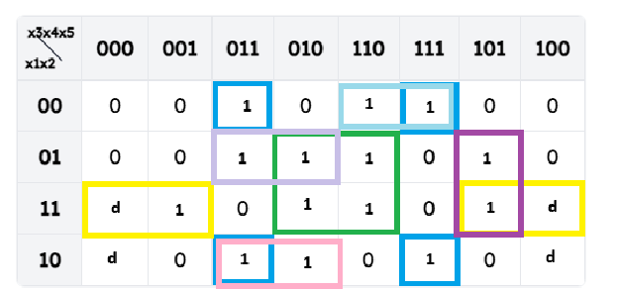
F= x1¬x2x4+x1x2¬x4+x2x4¬x5+¬x2x3x4+¬x2x4x5+x2x3¬x4x5+¬x1x2¬x3x4
5.1. ОПРЕДЕЛЕНИЕ МДНФ

Цены: Sa = 22, Sb = 28.

5.2. ОПРЕДЕЛЕНИЕ МКНФ

Минимальная КНФ, полученная по нулевому покрытию:
f = (x2∨x3∨x5) ∧ (¬x1∨x2∨x4∨¬x5) ∧ (x1∨¬x2∨¬x4∨¬x5) ∧ (¬x1∨¬x2∨x4∨x5) ∧ (x1∨x2∨¬x3∨¬x4) ∧ (x1∨¬x3∨x4∨x5).

Цены: Sa = 23, Sb = 29.

6. ПРЕОБРАЗОВАНИЕ МИНИМАЛЬНЫХ ФОРМ БУЛЕВОЙ ФУНКЦИИ

6.1. ФАКТОРИЗАЦИЯ ДЛЯ МДНФ

f = ¬x1 x2 x4 x5 ∨ x1 ¬x2 x3 ¬x4 ∨ x1 x2 ¬x3 x4 ∨ ¬x1 x2 x3 ¬x4 x5 ∨ x1 ¬x2 x3 x4 ¬x5 ∨ x1 x2 x3 ¬x4 ¬x5.

После факторизации и введения вспомогательной функции φ = x1 ¬x4 ∨ ¬x1 x4 получена компактная форма:
f = x2 φ ∨ x3 ¬x5 φ ∨ ¬x2 ¬x3 x4 x5.

Цена схемы: SQ = 14, задержка T = 3τ.

7. СИНТЕЗ КОМБИНАЦИОННЫХ СХЕМ В БУЛЕВОМ БАЗИСЕ

7.1. С ПАРАФАЗНЫМИ ВХОДАМИ

Схема строится по факторизованной форме f = x2 φ ∨ x3 ¬x5 φ ∨ ¬x2 ¬x3 x4 x5, где φ = x1 ¬x4 ∨ ¬x1 x4.

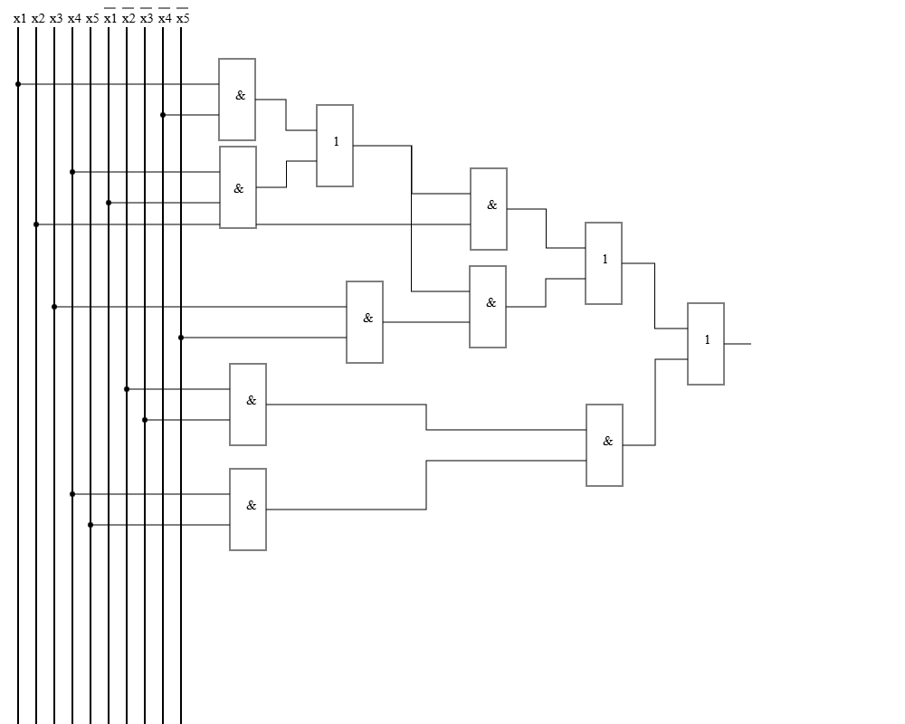

Цена схемы SQ = 22, задержка T = 5τ.

7.2. С ОДНОФАЗНЫМИ ВХОДАМИ
Требуются дополнительные инверторы для получения инверсий входных переменных. Цена схемы увеличивается: SQ = 27, задержка T = 6τ.
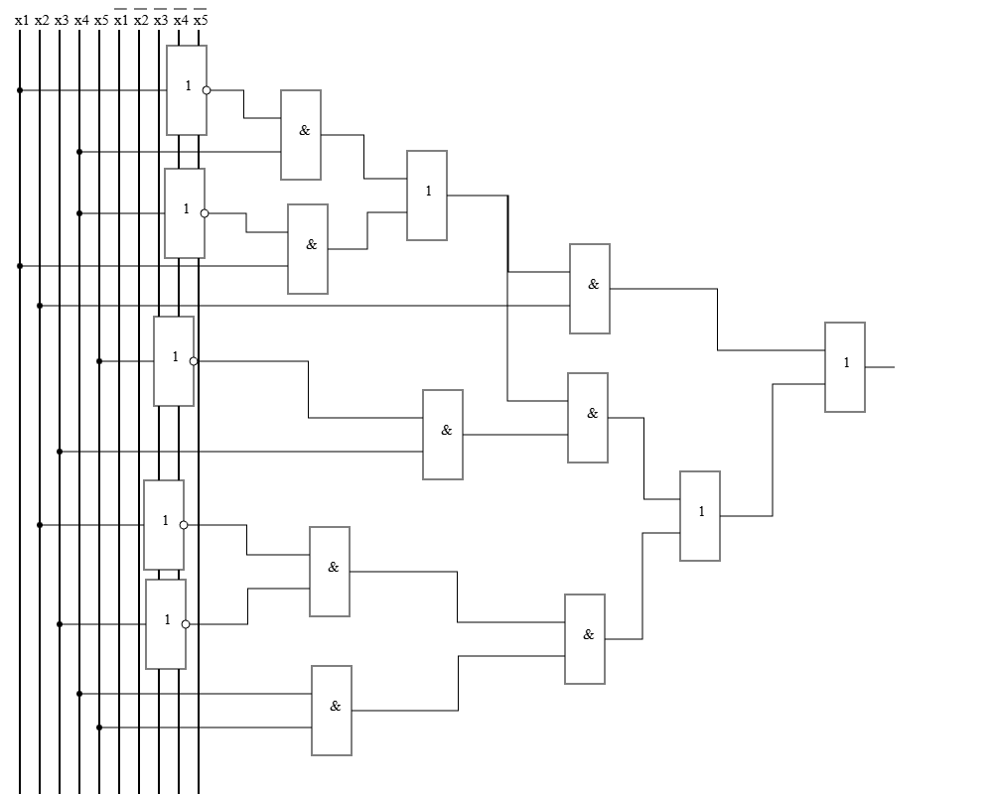
8. Синтез комбинационной схемы в универсальном базисе и-не с ограничением на число входов 2

Преобразованное выражение в базисе И-НЕ с учетом ограничения на два входа:
f = ( (x2 | φ) | (x3 | ¬x5 | φ) | ((¬x2 | ¬x3) |( x4 | x5)) ) , где φ выражено через И-НЕ: φ = (x1 | ¬x4) | (¬x1 | x4).

Цена схемы SQ = 22, задержка T = 5 τ.

9. АНАЛИЗ КОМБИНАЦИОННЫХ СХЕМ

Проверка схемы, построенной в булевом базисе с парафазными входами, на двух наборах входных сигналов.

Набор 00000: x1=0, x2=0, x3=0, x4=0, x5=0. φ = x1 ¬x4 ∨ ¬x1 x4 = 0·1 ∨ 1·0 = 0. Тогда f = x2 φ ∨ x3 ¬x5 φ ∨ ¬x2 ¬x3 x4 x5 = 0 ∨ 0 ∨ (1·1·0·0) = 0. Значение совпадает с таблицей (f=0).

Набор 00011: x1=0, x2=0, x3=0, x4=1, x5=1. φ = 0·0 ∨ 1·1 = 1. f = 0 ∨ 0 ∨ (1·1·1·1) = 1. Значение совпадает с таблицей (f=1).

Схема функционирует корректно на рассмотренных наборах.

ВТОРАЯ ЧАСТЬ
СИНТЕЗ МНОГОВЫХОДНОЙ КОМБИНАЦИОННОЙ СХЕМЫ УМНОЖИТЕЛЯ 3×3 БИТ
1. Составление таблицы истинности
Таблица истинности системы булевых функций умножения двух трёхбитовых чисел с усечением результата до 5 бит представлена в табл. 1.
Входные переменные:
- $a_{1},a_{2},a_{3}$ — биты числа $A$ ($a_{1}$ — младший),
- $b_{1},b_{2},b_{3}$ — биты числа $B$ ($b_{1}$ — младший).
Выходные переменные:
- $c_{1},c_{2},c_{3},c_{4},c_{5}$ — биты результата $C$ ($c_{1}$ — младший, $c_{5}$ — старший из пяти бит).
Всего входных комбинаций: $2^{6}=64$.
Результат $C=(A⋅B)mod 32$ (младшие 5 бит произведения).

Таблица 1. Таблица истинности
№ | a1 | a2 | a3 | b1 | b2 | b3 | c1 | c2 | c3 | c4 | c5
0 | 0 | 0 | 0 | 0 | 0 | 0 | 0 | 0 | 0 | 0 | 0
1 | 1 | 0 | 0 | 0 | 0 | 0 | 0 | 0 | 0 | 0 | 0
2 | 0 | 1 | 0 | 0 | 0 | 0 | 0 | 0 | 0 | 0 | 0
3 | 1 | 1 | 0 | 0 | 0 | 0 | 0 | 0 | 0 | 0 | 0
4 | 0 | 0 | 1 | 0 | 0 | 0 | 0 | 0 | 0 | 0 | 0
5 | 1 | 0 | 1 | 0 | 0 | 0 | 0 | 0 | 0 | 0 | 0
6 | 0 | 1 | 1 | 0 | 0 | 0 | 0 | 0 | 0 | 0 | 0
7 | 1 | 1 | 1 | 0 | 0 | 0 | 0 | 0 | 0 | 0 | 0
8 | 0 | 0 | 0 | 1 | 0 | 0 | 0 | 0 | 0 | 0 | 0
9 | 1 | 0 | 0 | 1 | 0 | 0 | 1 | 0 | 0 | 0 | 0
10 | 0 | 1 | 0 | 1 | 0 | 0 | 0 | 1 | 0 | 0 | 0
11 | 1 | 1 | 0 | 1 | 0 | 0 | 1 | 1 | 0 | 0 | 0
12 | 0 | 0 | 1 | 1 | 0 | 0 | 0 | 0 | 1 | 0 | 0
13 | 1 | 0 | 1 | 1 | 0 | 0 | 1 | 0 | 1 | 0 | 0
14 | 0 | 1 | 1 | 1 | 0 | 0 | 0 | 1 | 1 | 0 | 0
15 | 1 | 1 | 1 | 1 | 0 | 0 | 1 | 1 | 1 | 0 | 0
16 | 0 | 0 | 0 | 0 | 1 | 0 | 0 | 0 | 0 | 0 | 0
17 | 1 | 0 | 0 | 0 | 1 | 0 | 0 | 1 | 0 | 0 | 0
18 | 0 | 1 | 0 | 0 | 1 | 0 | 0 | 0 | 1 | 0 | 0
19 | 1 | 1 | 0 | 0 | 1 | 0 | 0 | 1 | 1 | 0 | 0
20 | 0 | 0 | 1 | 0 | 1 | 0 | 0 | 0 | 0 | 1 | 0
21 | 1 | 0 | 1 | 0 | 1 | 0 | 0 | 1 | 0 | 1 | 0
22 | 0 | 1 | 1 | 0 | 1 | 0 | 0 | 0 | 1 | 1 | 0
23 | 1 | 1 | 1 | 0 | 1 | 0 | 0 | 1 | 1 | 1 | 0
24 | 0 | 0 | 0 | 1 | 1 | 0 | 0 | 0 | 0 | 0 | 0
25 | 1 | 0 | 0 | 1 | 1 | 0 | 1 | 1 | 0 | 0 | 0
26 | 0 | 1 | 0 | 1 | 1 | 0 | 0 | 1 | 1 | 0 | 0
27 | 1 | 1 | 0 | 1 | 1 | 0 | 1 | 0 | 0 | 1 | 0
28 | 0 | 0 | 1 | 1 | 1 | 0 | 0 | 0 | 1 | 1 | 0
29 | 1 | 0 | 1 | 1 | 1 | 0 | 1 | 1 | 1 | 1 | 0
30 | 0 | 1 | 1 | 1 | 1 | 0 | 0 | 1 | 0 | 0 | 1
31 | 1 | 1 | 1 | 1 | 1 | 0 | 1 | 0 | 1 | 0 | 1
32 | 0 | 0 | 0 | 0 | 0 | 1 | 0 | 0 | 0 | 0 | 0
33 | 1 | 0 | 0 | 0 | 0 | 1 | 0 | 0 | 1 | 0 | 0
34 | 0 | 1 | 0 | 0 | 0 | 1 | 0 | 0 | 0 | 1 | 0
35 | 1 | 1 | 0 | 0 | 0 | 1 | 0 | 0 | 1 | 1 | 0
36 | 0 | 0 | 1 | 0 | 0 | 1 | 0 | 0 | 0 | 0 | 1
37 | 1 | 0 | 1 | 0 | 0 | 1 | 0 | 0 | 1 | 0 | 1
38 | 0 | 1 | 1 | 0 | 0 | 1 | 0 | 0 | 0 | 1 | 1
39 | 1 | 1 | 1 | 0 | 0 | 1 | 0 | 0 | 1 | 1 | 1
40 | 0 | 0 | 0 | 1 | 0 | 1 | 0 | 0 | 0 | 0 | 0
41 | 1 | 0 | 0 | 1 | 0 | 1 | 1 | 0 | 1 | 0 | 0
42 | 0 | 1 | 0 | 1 | 0 | 1 | 0 | 1 | 0 | 1 | 0
43 | 1 | 1 | 0 | 1 | 0 | 1 | 1 | 1 | 1 | 1 | 0
44 | 0 | 0 | 1 | 1 | 0 | 1 | 0 | 0 | 1 | 0 | 1
45 | 1 | 0 | 1 | 1 | 0 | 1 | 1 | 0 | 0 | 1 | 1
46 | 0 | 1 | 1 | 1 | 0 | 1 | 0 | 1 | 1 | 1 | 1
47 | 1 | 1 | 1 | 1 | 0 | 1 | 1 | 1 | 0 | 0 | 0
48 | 0 | 0 | 0 | 0 | 1 | 1 | 0 | 0 | 0 | 0 | 0
49 | 1 | 0 | 0 | 0 | 1 | 1 | 0 | 1 | 1 | 0 | 0
50 | 0 | 1 | 0 | 0 | 1 | 1 | 0 | 0 | 1 | 1 | 0
51 | 1 | 1 | 0 | 0 | 1 | 1 | 0 | 1 | 0 | 0 | 1
52 | 0 | 0 | 1 | 0 | 1 | 1 | 0 | 0 | 0 | 1 | 1
53 | 1 | 0 | 1 | 0 | 1 | 1 | 0 | 1 | 1 | 1 | 1
54 | 0 | 1 | 1 | 0 | 1 | 1 | 0 | 0 | 1 | 0 | 0
55 | 1 | 1 | 1 | 0 | 1 | 1 | 0 | 1 | 0 | 1 | 0
56 | 0 | 0 | 0 | 1 | 1 | 1 | 0 | 0 | 0 | 0 | 0
57 | 1 | 0 | 0 | 1 | 1 | 1 | 1 | 1 | 1 | 0 | 0
58 | 0 | 1 | 0 | 1 | 1 | 1 | 0 | 1 | 1 | 1 | 0
59 | 1 | 1 | 0 | 1 | 1 | 1 | 1 | 0 | 1 | 0 | 1
60 | 0 | 0 | 1 | 1 | 1 | 1 | 0 | 0 | 1 | 1 | 1
61 | 1 | 0 | 1 | 1 | 1 | 1 | 1 | 1 | 0 | 0 | 0
62 | 0 | 1 | 1 | 1 | 1 | 1 | 0 | 1 | 0 | 1 | 0
63 | 1 | 1 | 1 | 1 | 1 | 1 | 1 | 0 | 0 | 0 | 1

2. Минимизация булевых функций системы на картах Карно
Для каждой функции построены карты Карно для шести переменных. В результате минимизации получены минимальные дизъюнктивные нормальные формы (МДНФ):
- c₀:
$$c_{0}=a_{0}b_{0}(S_{Q}=1)$$
- c₁:
$$c_{1}={\overset{ˉ}{a}}_{0}a_{1}b_{0}∨a_{0}{\overset{ˉ}{a}}_{1}b_{1}∨a_{0}a_{1}{\overset{ˉ}{b}}_{0}b_{1}∨a_{0}a_{1}b_{0}{\overset{ˉ}{b}}_{1}(S_{Q}=14)$$
- c₂:
$$\begin{matrix}c_{2}= & {\overset{ˉ}{a}}_{0}{\overset{ˉ}{a}}_{1}a_{2}b_{0}{\overset{ˉ}{b}}_{1}{\overset{ˉ}{b}}_{2}∨{\overset{ˉ}{a}}_{0}a_{1}{\overset{ˉ}{a}}_{2}{\overset{ˉ}{b}}_{0}b_{1}{\overset{ˉ}{b}}_{2}∨{\overset{ˉ}{a}}_{0}a_{1}a_{2}{\overset{ˉ}{b}}_{0}b_{1}b_{2}∨a_{0}{\overset{ˉ}{a}}_{1}{\overset{ˉ}{a}}_{2}b_{0}{\overset{ˉ}{b}}_{1}{\overset{ˉ}{b}}_{2} \\ & ∨a_{0}{\overset{ˉ}{a}}_{1}a_{2}b_{0}{\overset{ˉ}{b}}_{1}b_{2}∨a_{0}a_{1}{\overset{ˉ}{a}}_{2}{\overset{ˉ}{b}}_{0}b_{1}{\overset{ˉ}{b}}_{2}∨a_{0}a_{1}a_{2}{\overset{ˉ}{b}}_{0}b_{1}b_{2}∨a_{0}a_{1}a_{2}b_{0}b_{1}{\overset{ˉ}{b}}_{2}(S_{Q}=42)\end{matrix}$$
- c₃:
$$\begin{matrix}c_{3}= & {\overset{ˉ}{a}}_{0}a_{1}{\overset{ˉ}{a}}_{2}b_{0}{\overset{ˉ}{b}}_{1}b_{2}∨{\overset{ˉ}{a}}_{0}a_{1}a_{2}b_{0}{\overset{ˉ}{b}}_{1}b_{2}∨a_{0}{\overset{ˉ}{a}}_{1}{\overset{ˉ}{a}}_{2}{\overset{ˉ}{b}}_{0}b_{1}b_{2}∨a_{0}{\overset{ˉ}{a}}_{1}a_{2}{\overset{ˉ}{b}}_{0}b_{1}b_{2} \\ & ∨a_{0}a_{1}{\overset{ˉ}{a}}_{2}b_{0}b_{1}{\overset{ˉ}{b}}_{2}∨a_{0}a_{1}a_{2}b_{0}b_{1}{\overset{ˉ}{b}}_{2}∨{\overset{ˉ}{a}}_{0}{\overset{ˉ}{a}}_{1}a_{2}{\overset{ˉ}{b}}_{0}{\overset{ˉ}{b}}_{1}b_{2}∨{\overset{ˉ}{a}}_{0}a_{1}{\overset{ˉ}{a}}_{2}{\overset{ˉ}{b}}_{0}b_{1}b_{2} \\ & ∨{\overset{ˉ}{a}}_{0}a_{1}a_{2}{\overset{ˉ}{b}}_{0}b_{1}b_{2}∨a_{0}{\overset{ˉ}{a}}_{1}{\overset{ˉ}{a}}_{2}b_{0}{\overset{ˉ}{b}}_{1}b_{2}∨a_{0}{\overset{ˉ}{a}}_{1}a_{2}b_{0}{\overset{ˉ}{b}}_{1}b_{2}∨a_{0}a_{1}{\overset{ˉ}{a}}_{2}{\overset{ˉ}{b}}_{0}{\overset{ˉ}{b}}_{1}b_{2}(S_{Q}=38)\end{matrix}$$
- c₄:
$$\begin{matrix}c_{4}= & {\overset{ˉ}{a}}_{0}{\overset{ˉ}{a}}_{1}a_{2}{\overset{ˉ}{b}}_{0}{\overset{ˉ}{b}}_{1}b_{2}∨{\overset{ˉ}{a}}_{0}a_{1}{\overset{ˉ}{a}}_{2}{\overset{ˉ}{b}}_{0}b_{1}{\overset{ˉ}{b}}_{2}∨{\overset{ˉ}{a}}_{0}a_{1}a_{2}{\overset{ˉ}{b}}_{0}b_{1}b_{2}∨a_{0}{\overset{ˉ}{a}}_{1}{\overset{ˉ}{a}}_{2}b_{0}{\overset{ˉ}{b}}_{1}{\overset{ˉ}{b}}_{2} \\ & ∨a_{0}{\overset{ˉ}{a}}_{1}a_{2}b_{0}{\overset{ˉ}{b}}_{1}b_{2}∨a_{0}a_{1}{\overset{ˉ}{a}}_{2}{\overset{ˉ}{b}}_{0}b_{1}{\overset{ˉ}{b}}_{2}∨a_{0}a_{1}a_{2}{\overset{ˉ}{b}}_{0}b_{1}b_{2}∨a_{0}a_{1}a_{2}b_{0}b_{1}{\overset{ˉ}{b}}_{2}(S_{Q}=26)\end{matrix}$$
Общая цена схемы при раздельной реализации:
$$S_{Q}^{\left(\text{разд}\right)}=1+14+42+38+26=121.$$3. Преобразование минимальных форм, факторизация и декомпозиция
Введём вспомогательные переменные, соответствующие частичным произведениям:
$$\begin{matrix}p_{00} & =a_{0}b_{0} \\ p_{01} & =a_{0}b_{1} \\ p_{02} & =a_{0}b_{2} \\ p_{10} & =a_{1}b_{0} \\ p_{11} & =a_{1}b_{1} \\ p_{12} & =a_{1}b_{2} \\ p_{20} & =a_{2}b_{0} \\ p_{21} & =a_{2}b_{1} \\ p_{22} & =a_{2}b_{2}\end{matrix}$$
Затем определим суммы и переносы:
$$\begin{matrix}s_{1} & =p_{01}⊕p_{10} \\ carry_{1} & =p_{01}⋅p_{10} \\ s_{2} & =p_{02}⊕p_{11}⊕p_{20}⊕carry_{1} \\ carry_{2} & =p_{02}p_{11}∨p_{02}p_{20}∨p_{11}p_{20}∨(p_{02}⊕p_{11}⊕p_{20})⋅carry_{1} \\ s_{3} & =p_{12}⊕p_{21}⊕carry_{2} \\ carry_{3} & =p_{12}p_{21}∨p_{12}carry_{2}∨p_{21}carry_{2} \\ s_{4} & =p_{22}⊕carry_{3}\end{matrix}$$
Выходные функции выражаются как:
$$c_{0}=p_{00},c_{1}=s_{1},c_{2}=s_{2},c_{3}=s_{3},c_{4}=s_{4}.$$
После факторизации и декомпозиции общая цена схемы уменьшилась до:
$$S_{Q}^{\left(\text{опт}\right)}=94.$$
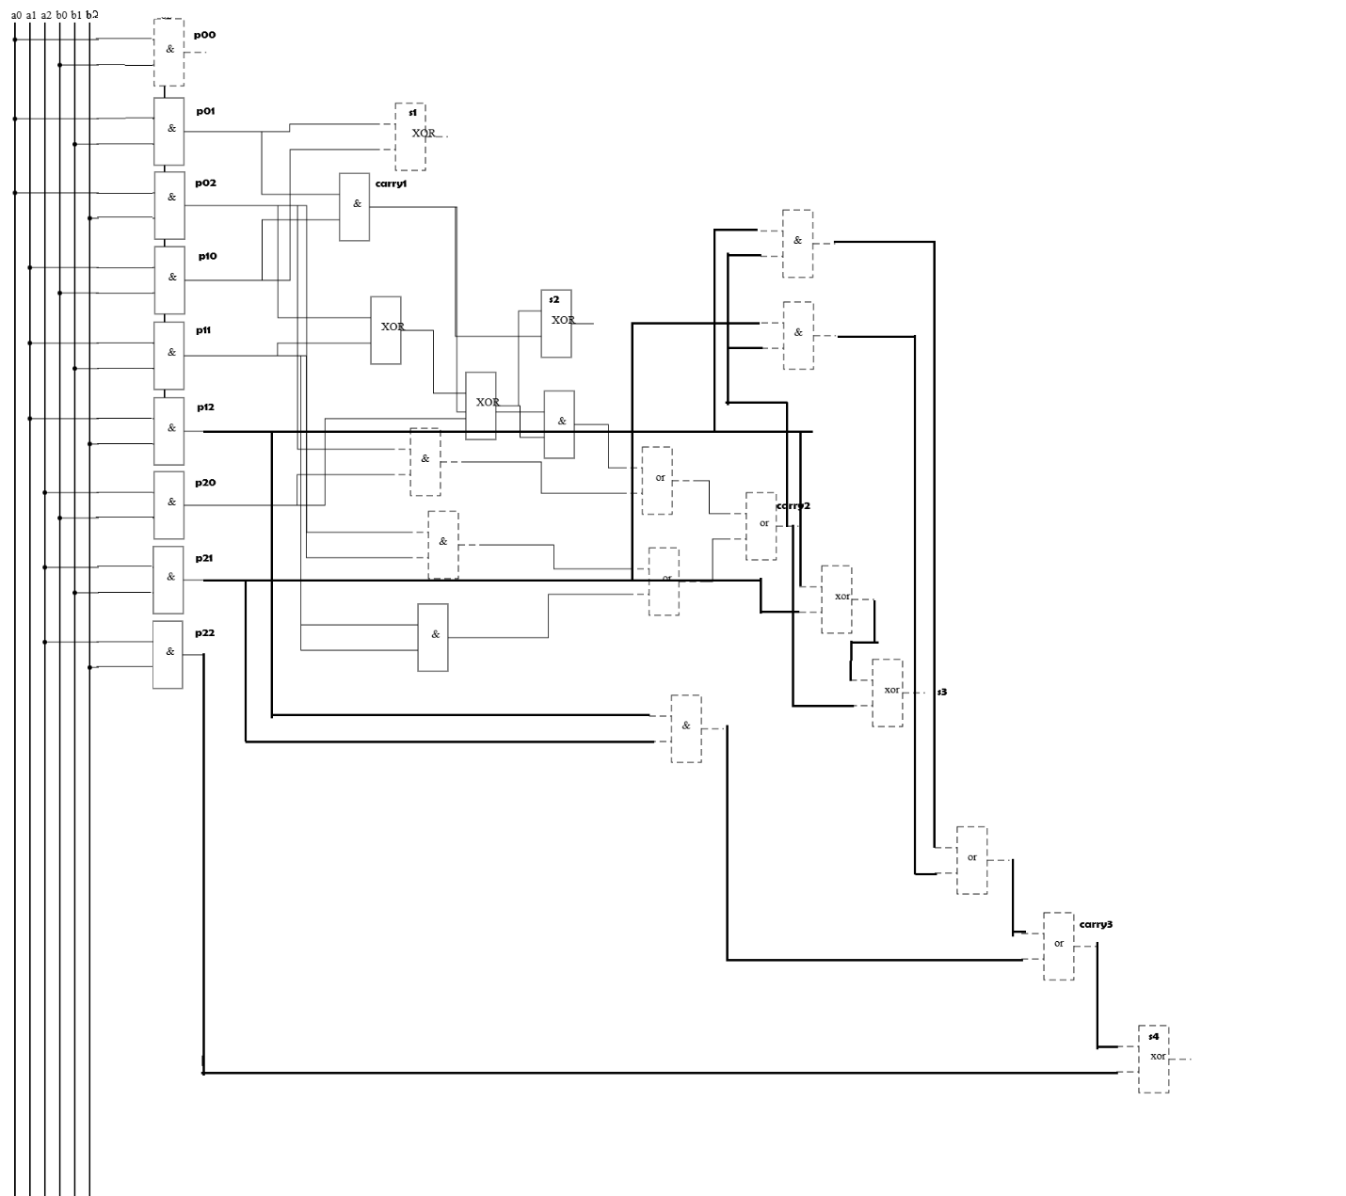
4. Синтез многовыходной комбинационной схемы в булевом базисе
Схема строится на элементах И, ИЛИ, НЕ.
Структура:
- Блок формирования частичных произведений $p_{1}…p_{5}$ (элементы И).
- Блоки сложения с переносами (элементы И, ИЛИ, НЕ, исключающее ИЛИ).

Задержки по выходу:
$$T_{c0}=2τ,T_{c1}=4τ,T_{c2}=6τ,T_{c3}=6τ,T_{c4}=5τ.$$
Общая задержка схемы:
$$T=max⁡(T_{c0},T_{c1},T_{c2},T_{c3},T_{c4})=6τ.$$
5. Анализ многовыходной комбинационной схемы
Проверка на двух наборах входных сигналов:
- Набор 1: $A=1$ (001), $B=1$ (001)
Ожидаемый результат: $1⋅1=1$ → двоичный 00001 → $c_{5}c_{4}c_{3}c_{2}c_{1}=00001$.
По схеме: $c_{1}=1$, $c_{2}=0$, $c_{3}=0$, $c_{4}=0$, $c_{5}=0$.
- Набор 2: $A=7$ (111), $B=7$ (111)
Ожидаемый результат: $7⋅7=49$ → двоичный 110001 → младшие 5 бит: 10001 → $c_{5}c_{4}c_{3}c_{2}c_{1}=10001$.
По схеме: $c_{1}=1$, $c_{2}=0$, $c_{3}=0$, $c_{4}=0$, $c_{5}=1$.
Результаты совпадают с ожидаемыми, что подтверждает корректность синтезированной схемы.

